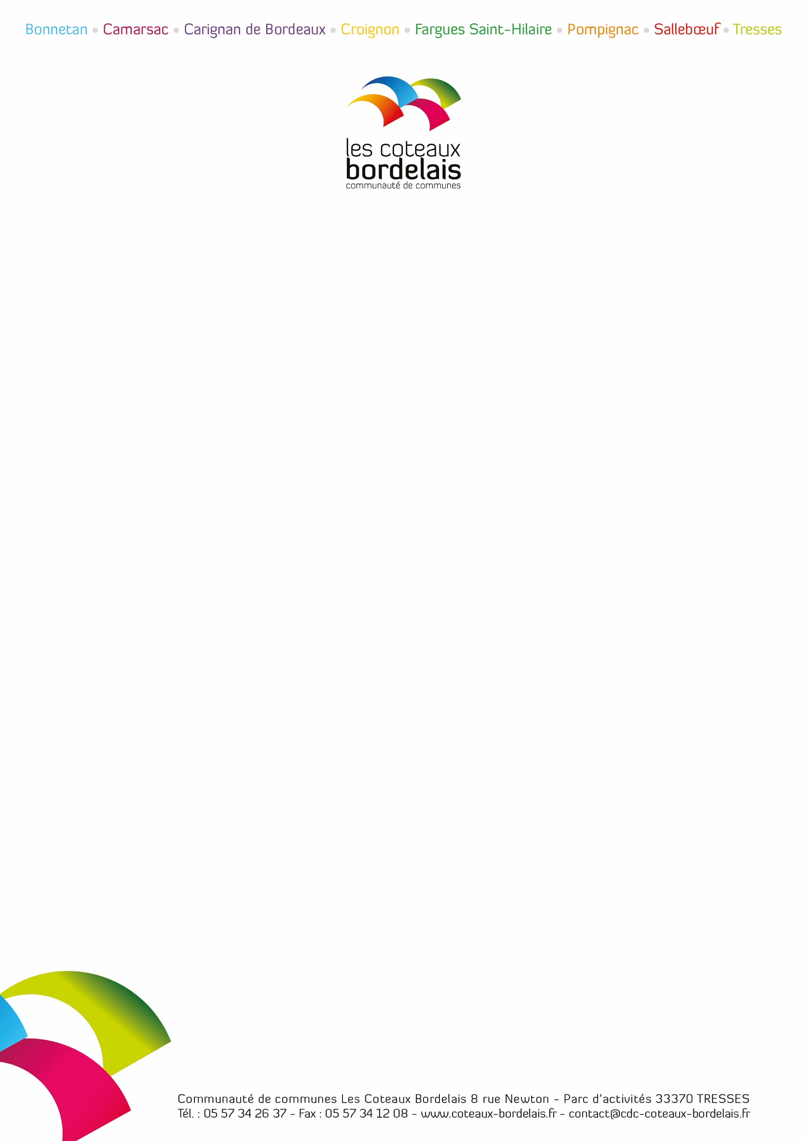

CONSEIL COMMUNAUTAIRE

Mercredi 5 novembre 2025 à 19h
dans la salle des fêtes à Bonnetan

Ordre du jour :

1 | Délibération portant approbation du procès-verbal de la séance du 2 juillet 2025
2 | Délibération portant attribution d’un fonds de concours dans le cadre de la mise en œuvre du schéma vélo du territoire des Coteaux bordelais
3 | Délibération portant signature d’une convention avec la Région Nouvelle Aquitaine pour la délégation de compétence d’organisation de la mobilité locale et du transport à la demande
4 | Délibération portant débat d’orientations budgétaires pour l’exercice 2026
5 | Délibération portant relevé des décisions du Président de juin à octobre 2025

